סימונים מקובלים:

סימון – O מבצעים טרנספורמציה על נתונים תהליך של פונקציה או פעולה אותה מבצעת המערכת. ניתן לפירוק תת תהליכים
P1.2

סימון:

ישות חיצונית – אובייקטים חיצוניים המספקים או צורכים מידע מן המערכת משתמשים כמקור או יעד למידע/נתונים
סימון:
E1 customers
ישות חיצוניות דוגמאות: משתמשים (יוצרי האירוע, מצטרפים) ומנהלים.
מאגרי נותנים – אפשר להגיד שזה כמו טבלה
סימון:
D1

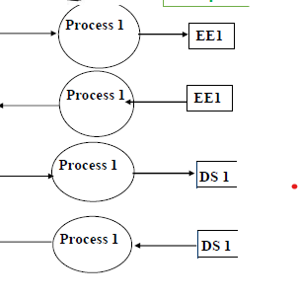
הירכיה

תרשים הקשר:
הכי כללי זה תרשים הקשר- מדבר על התרשים באופן כללי מה המידע שנכנס ומה המידע שיוצא. לאחר מכן אנחנו לוקחים את התהליך הגדול ומפרטים מה התהליך הגדול מורכב בדרך זה בין 5-7 תהליכים עיקריים. במידע ויש לנו 5 DFD אנחנו נצטרך ליצור עוד 5 DFD לכל אחד על מנת שיסביר את ההקשרים.
תרשים קשר:
- כל הישות החיצונית ( לא ניתן להוסיף ישות ברמה נמוכה אם לא הופיע כאן).
- תהליך יחיד המציין את המערכת השלמה
- זרימות מידע/עורקים המקשרים את התהליך
DFD-0 תפקידו לחלק את המערכת לתת תהליכים עיקריים:
- עד 6-7 תתי תהליכים עיקריים שאותם המערכת מבצעת
- מאגרי מידע
- כל הישויות החיצוניות
- זרימות מידע/עורקים המקשרים את התהליכים
DFD-1 - מתקבל מפיצוץ תהליכים DFD-0

חוקים ב DFD-0
- אסור שיהיה זרימות נתונים בין ישות לישות
חוקים ב DFD-1
- התהליכים אמורים להיות ממוספרים במספרים שלמים ללא תת סעיפים
- חייב מספור זרימות
- מאגר מיותר במידה ולא משתמשים בו.

